**課題研究発表原稿**

1. Magenta on Googleでリミックスの発表をします。発表者は二年長坂、大窪、唐沢、鈴木です。皆さんは普段、音楽を聴いてみていつも聞いている曲と違う曲を聴きたいときってありませんか。私たちはこれまでの楽曲と機械学習に可能性を見出し、今回の研究を行うことにしました。こちらが今回の研究の目的です。

スライド切り替え

1. まず一つ目の目的はこの人工知能を作ることによって、いつもと違う曲を作ることができるということ。二つ目は自分の好きな曲を学習させることによって自分好みの曲を作ることができるということです。

スライド切り替え

1. 使用機材、使用ソフトはこちらになります。使用機材にRaspberry Pi 3 Model Bを選びました。OSはDebianです。使用ソフトは曲のリミックスをするためにMagentaを使用し、そのMagentaを動作させるためにTensorFlowを使用しました。

スライド切り替え

※4～6までは大窪か唐澤が読む。以下のスライドから再開。

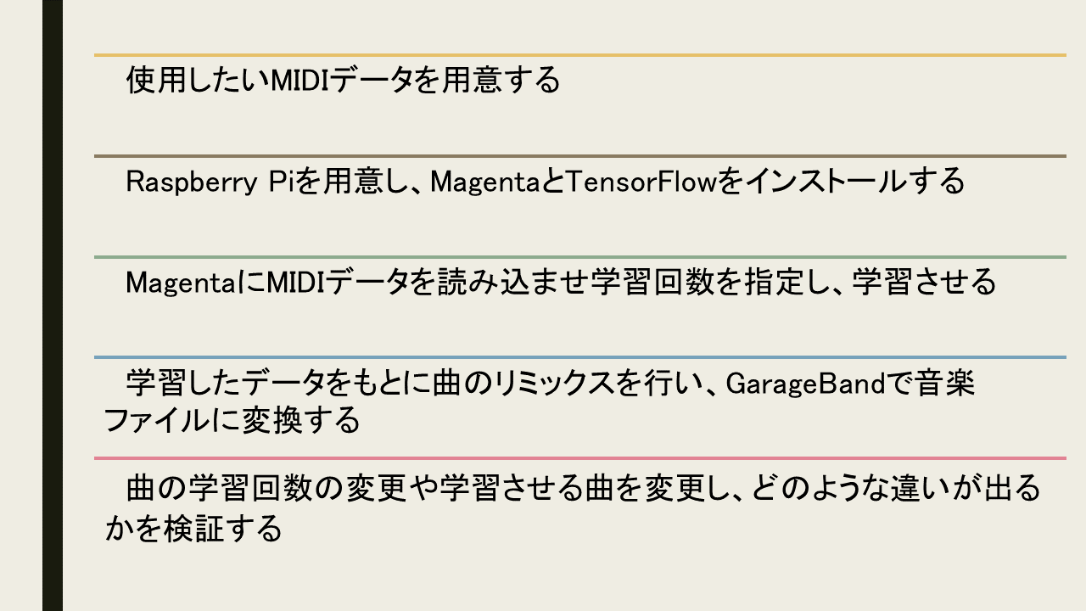

1. 今回の研究を行う方法はこちらになります。

スライド切り替え

1. まず初めに好きな曲のMIDIファイルを用意します。次に必要なソフトウェア、Mgenta、TensorFlowそしてこれらのソフトウェアの動作に必要なBezelというソフトウェアをインストールします。

スライド切り替え

1. そして、MIDIデータをMagentaにインポートして学習回数を指定して学習させ、その学習データからMagentaに新しく曲を作成させます。Magentaから出力されるファイルはMIDIファイルのため、このままではスマホでは聞くことができません。MIDIデータを音声ファイルに変換するためにDTMソフトであるGarageBandで音声ファイルに変換します。これで曲の完成です。

スライド切り替え

1. 今回の研究ではMagentaの設定を変えた時の変化を見ることにしました。例えば学習回数を基本は100回なのですが、その回数を1000回に変えてみるということ。そのほかにも学習させる楽曲をクラシックや、J-popに変更させるということです。

スライド切り替え

1. 結果ですが、私たちが作った環境では動作時にエラーが頻発し、曲を作成させるところまでには至りませんでした。Magentaを利用したWebサイトを発見し、そこでMagentaがどのように曲をリミックスするのかを観察しましたが、元の音源から音が少し抜けている程度や音を少し足した程度の変化となり、乱雑にリミックスされている印象を受けました。

スライド切り替え

1. このような結果になった考察としてはMagentaの情報が少なくエラーの原因を特定することが難しいこと、Raspberry Piのスペックが低く、セットアップに時間がかかってしまったこと、初めて使用したソフトだったために時間が足りなかったこと、今回DebianというOSを使用したため、Magentaの動作によく使用されているOSとエラーの対処方法が違うため、情報が錯綜していたこと。以上4つが主な原因として挙げられます。

スライド切り替え

1. 今後の展望としては、より高性能なPCを使用し、常時稼働で動作させるのではなく集中的に短時間で学習させて効率化を図ること、効率化を図るために追加の予算を調達すること、今回の研究で手が空いていた班員がいたため、作業を適切に分担すること。この3つを中心に課題研究を進めていきます。

スライド切り替え

14は唐澤が読む

Bezel(ベゼル)

Debian(ディビアン)

MIDI(ミディ)

Magenta(マゼンタ)

TensorFlow(テンソーフロウ)